## Git，Git＋Eclipse，Java refactoring，JUnit 學習

**Git，Git＋Eclipse：**

* 採用 <https://github.com/> 作為遠端的 Repository
* 須先用 Email 在 <https://github.com/> 申請帳號
* 學習建立一個 repository 的方式
* 學習 clone repository 的方式
* 學習 commit，push，pull，merge，tag & release 等常用功能
* 學習邀請其它開發人員共同作業的方法
* 學習多人作業時 sync 與 merge 的方法

**Java refactoring：**

* + 找出程式碼冗長重複，不易理解的部分進行「重構」
  + 提升程式碼的品質與維護性

**JUnit：**

* 所有的 test case 程式碼統一放置於獨立的目錄下，一般命名為 test
* 一個 class 寫一個獨立的 test case class，放置於同 package 下
* 一個 method 可有一到多個對應的 test method，命名規則為 test_ 開頭
* 用來保持程式碼的正確與穩定性，也可降低每次人工輸入測試的時間

建立新的 repository 有兩個方法：

1. 先在 eclipse 建立 Java（Web）Project，然後 commit & push 到 github 上當新的 repository
2. 在 github 建立一個新的空 repository，然後 clone 到本機，匯入 eclipse，再開始開發，第一種方式較簡單，這裡說明第二種方式

<https://github.com/>

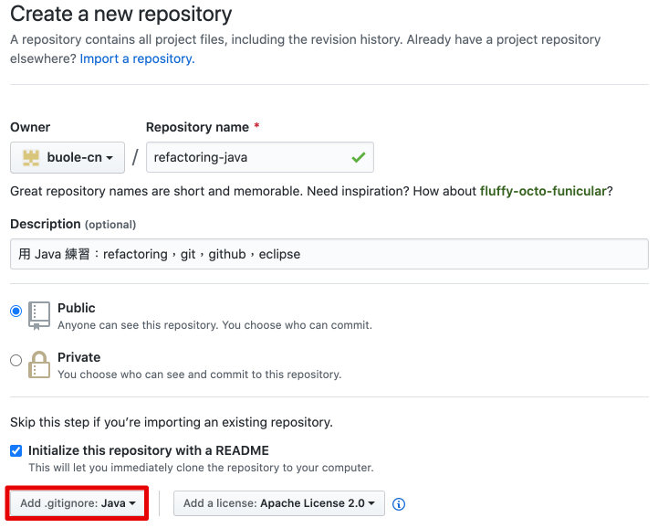

.gitignore：文字檔，裡面紀錄 git 做版本控制時忽略那些檔案，如 *.class，*.jar 等

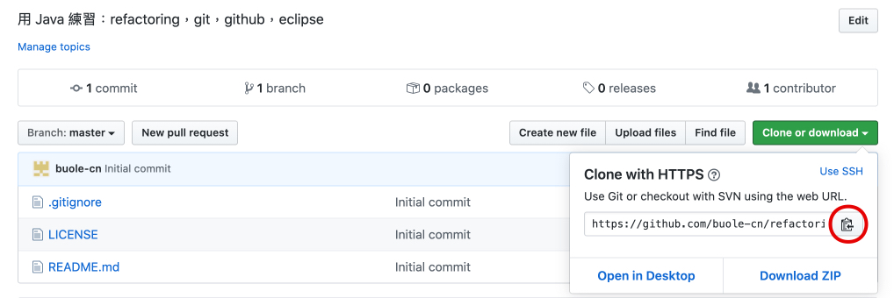

新的 repository 只有預設的三個檔案，拷貝 Clone 的 URI

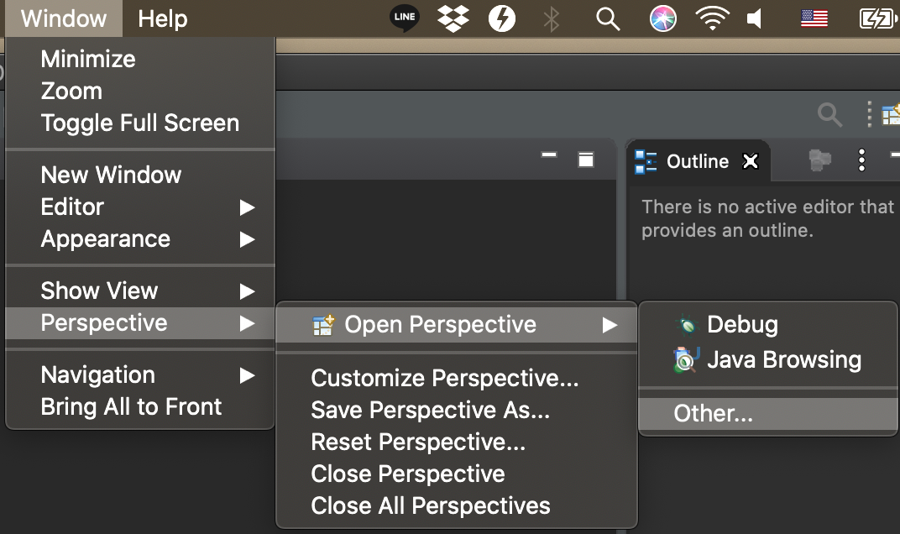

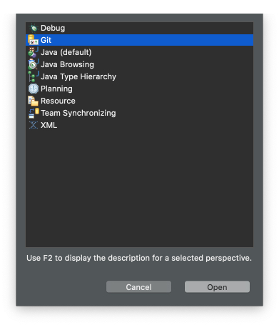

在 eclipse 中開啟 Git Perspective 並填入Clone 的 URI

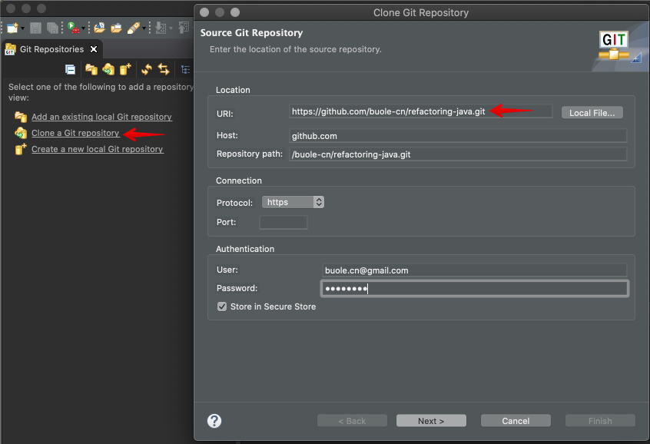

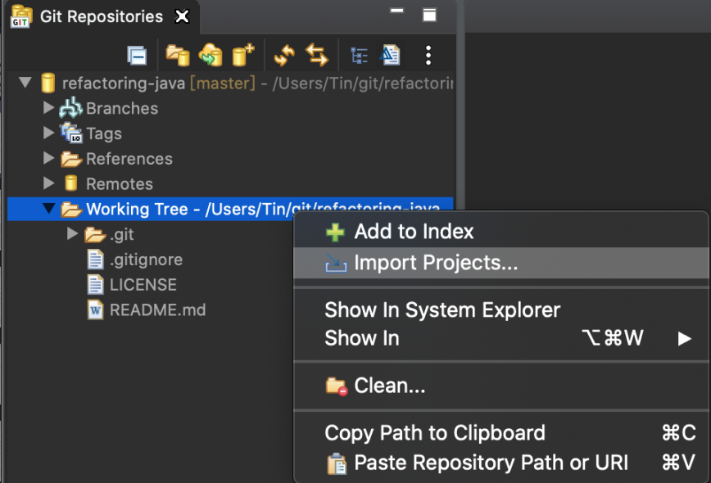

將遠端的 repository 匯入成 Project

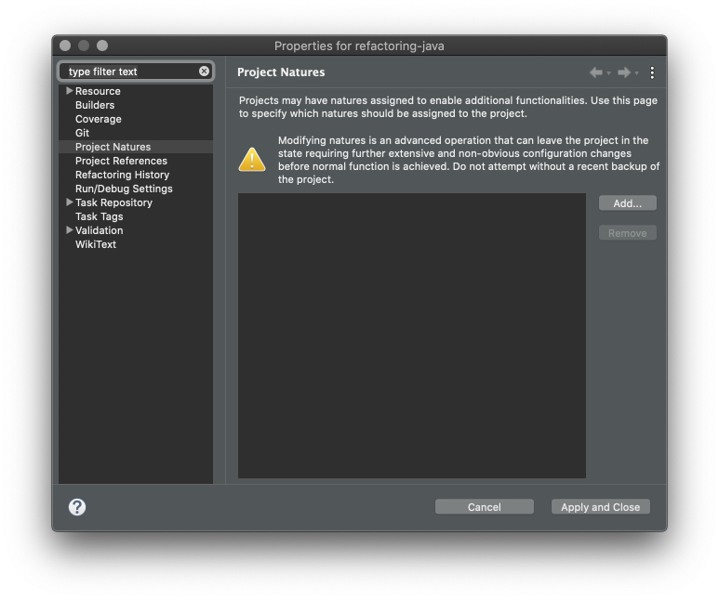

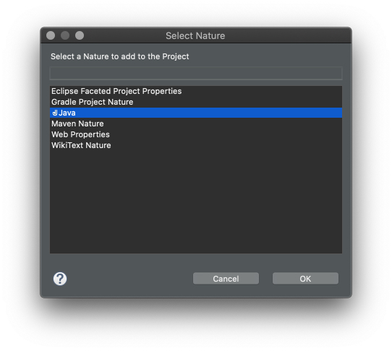

開啟 Project Properties 加入 Java Natures 來轉換成標準的 Java 專案，若有需要可再加入 Dynamic Web 與 Maven Natures

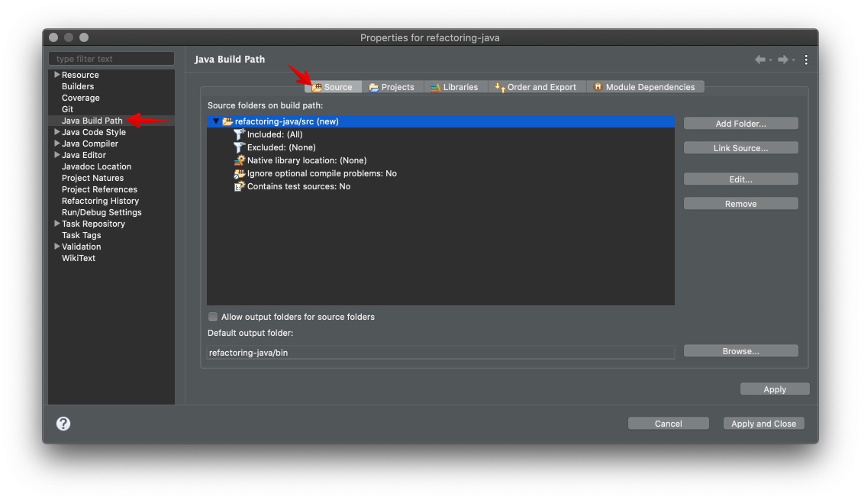

修改 Java Build Path 加入 src 目錄

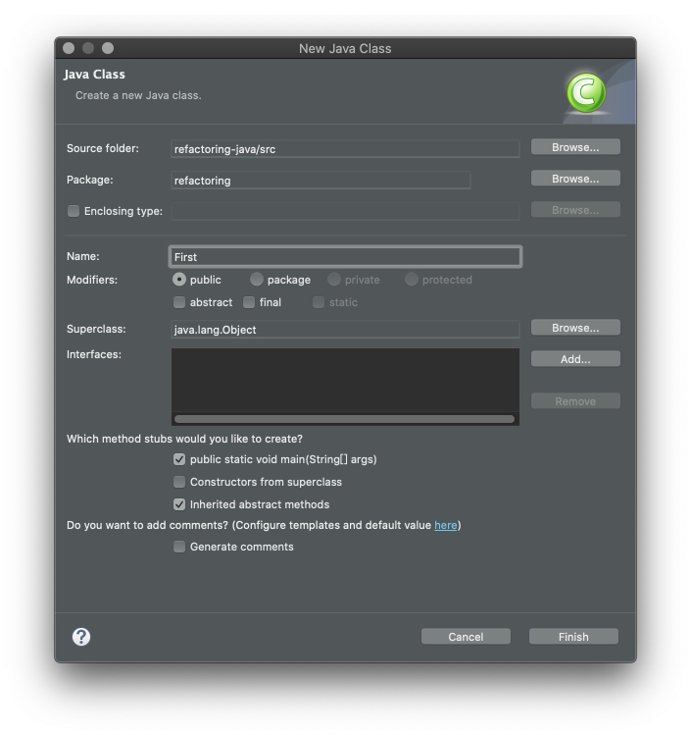

開始寫第一個 Java class

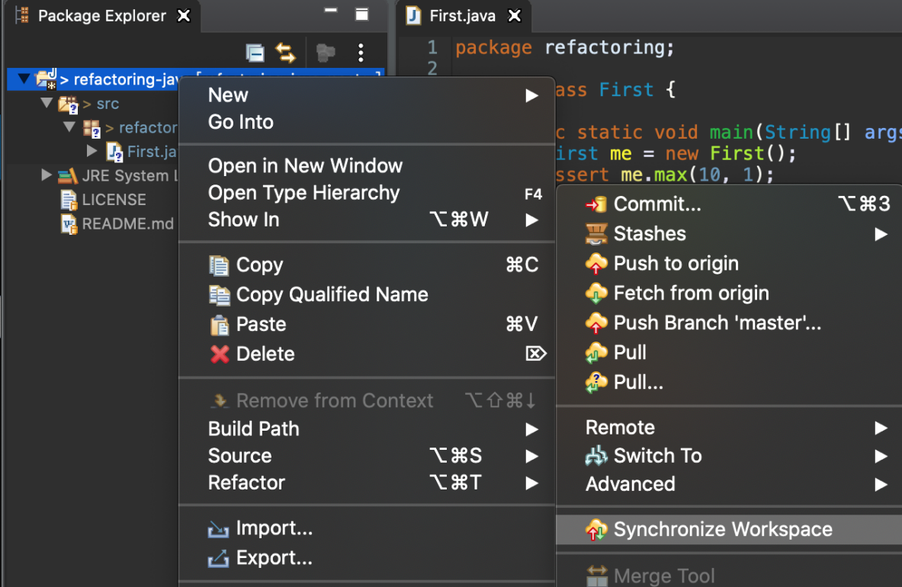

在專案按右鍵，點選 Sync Workspace

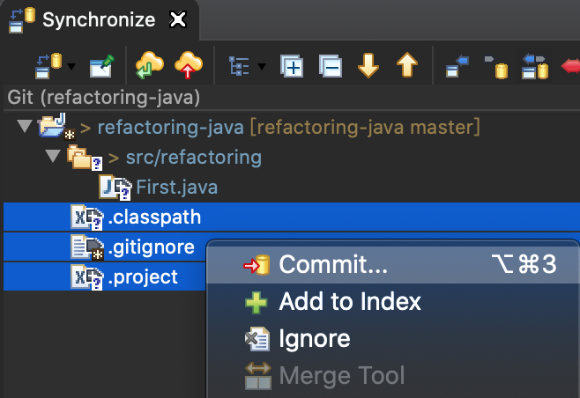

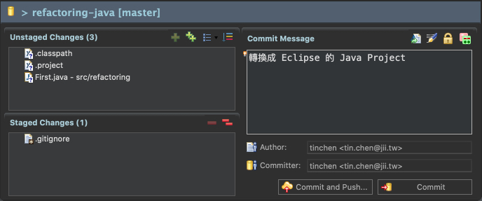

將所有新增與變動過的檔案都 ＋ 到下方，並輸入合適的說明註解，然後 Commit

**注意：一般日常開發會先做 Commit 而不 Push，此時變更只記錄於本地端，小功能都確認完成後才會 Push 到 github 等主機上**

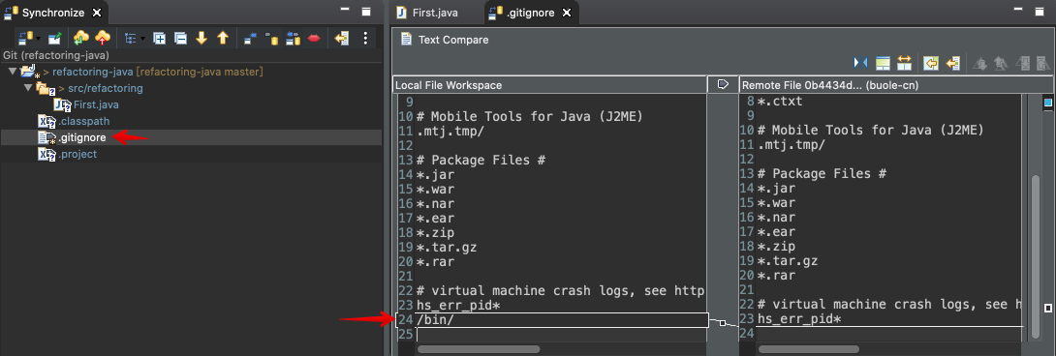

可點開變更過的檔案，右方會顯示目前與上次的版本內容差異比較

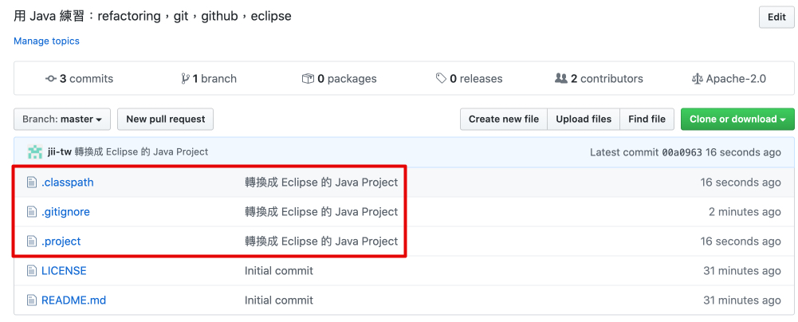

Push 後在主機會會看到相關的變更紀錄說明註解

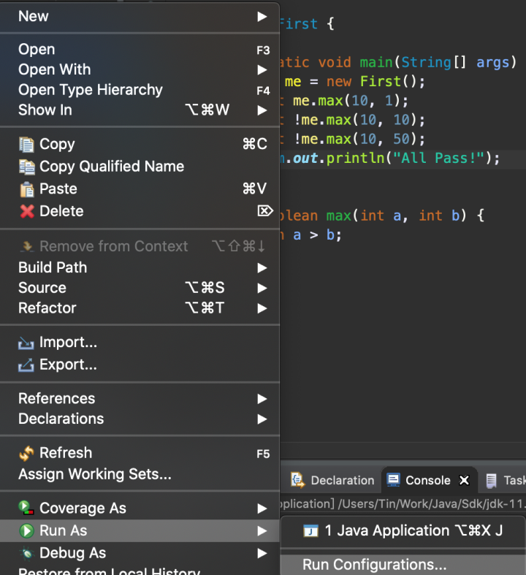

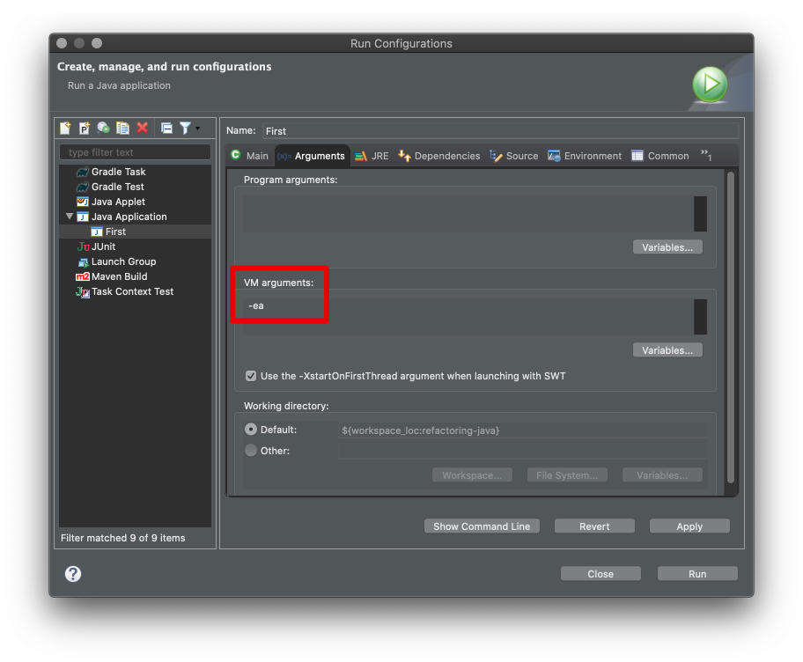

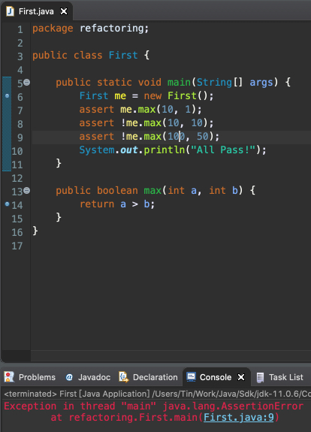

程式碼中用到 JDK 的 assert 因此需加入 -ea 的 VM 參數，執行時才不會略過

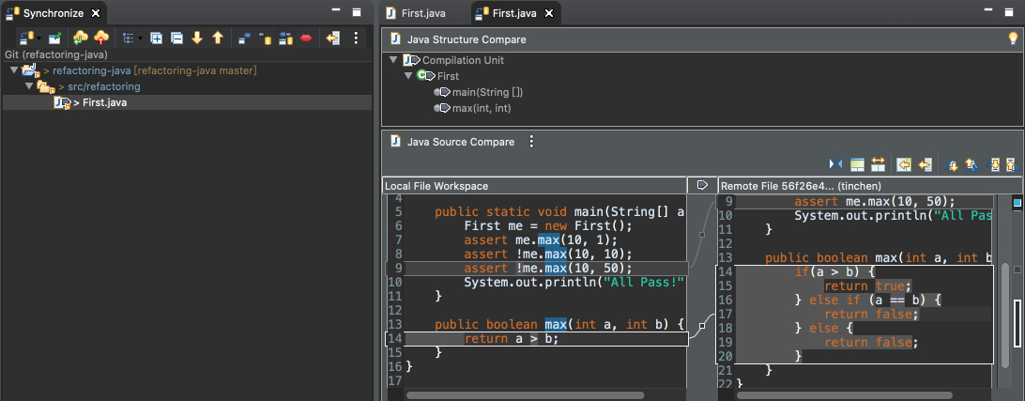

將 refactoring 過的程式碼 commit & push

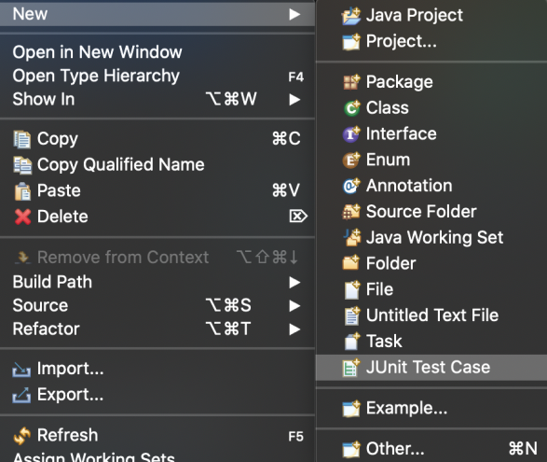

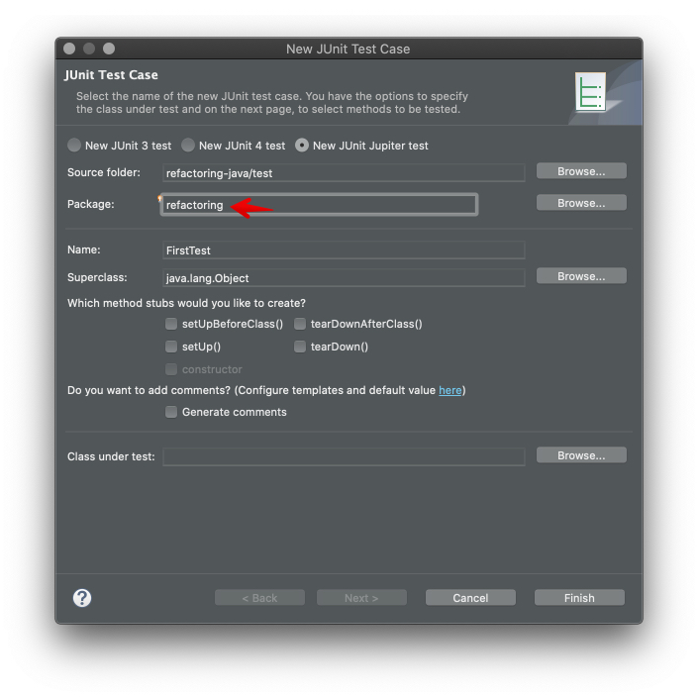

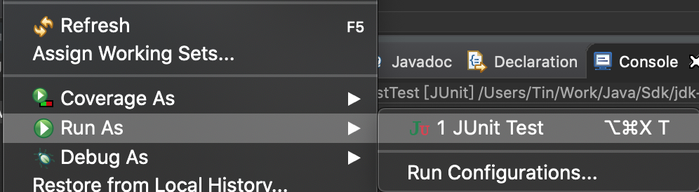

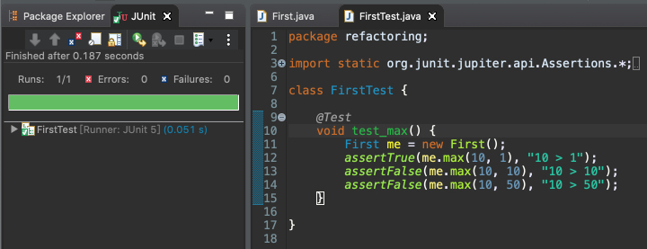

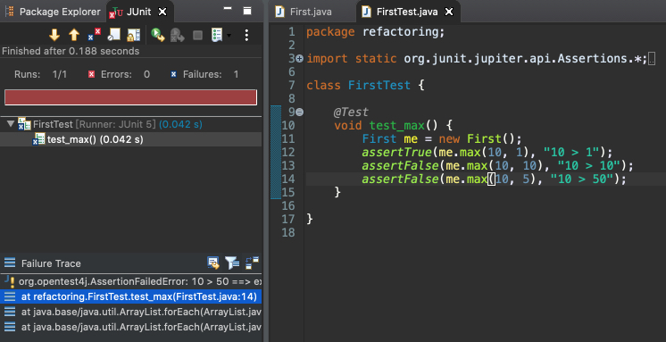

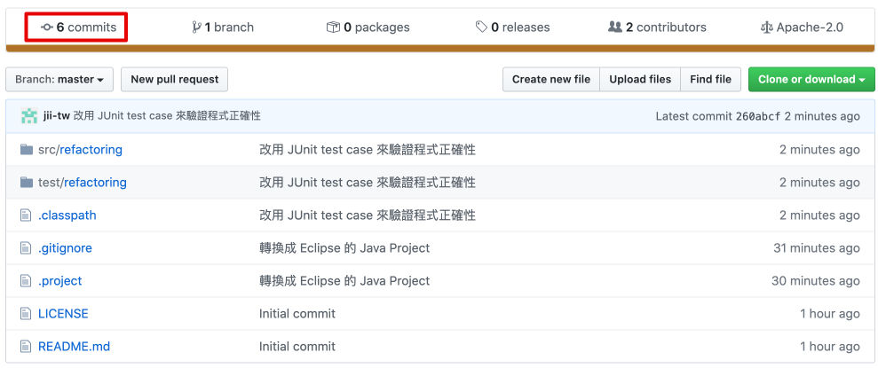

開始練習並執行第一個 JUnit，確認無誤後 commit & push

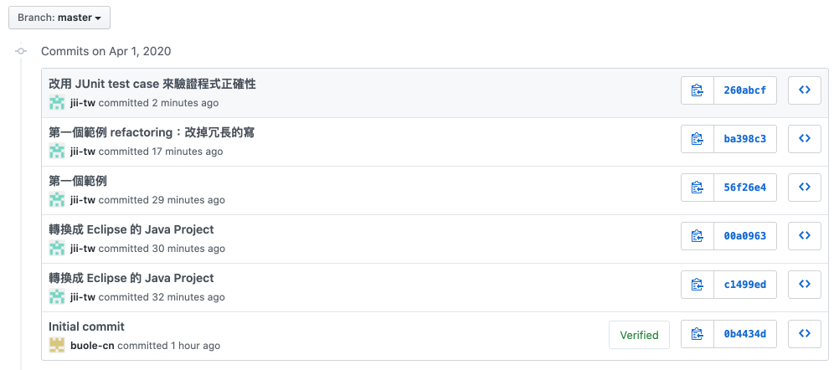

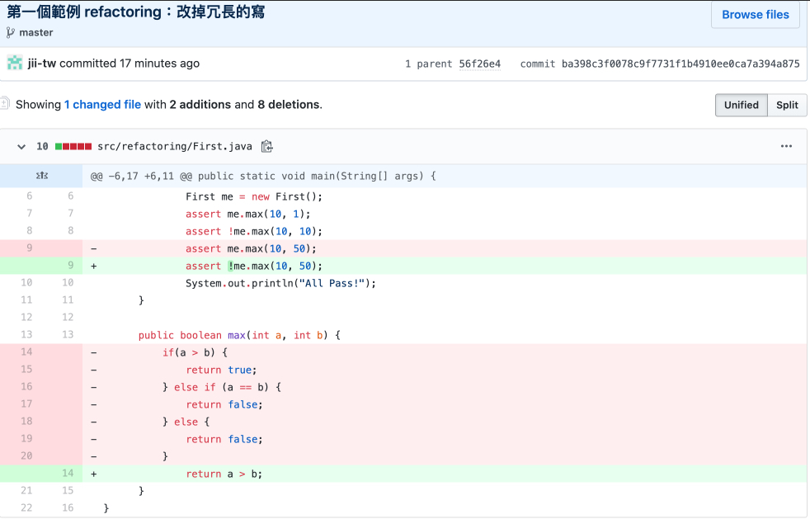

主機上可看到所有的 commit 歷史紀錄，也可觀看與比較之前的版本內容差異

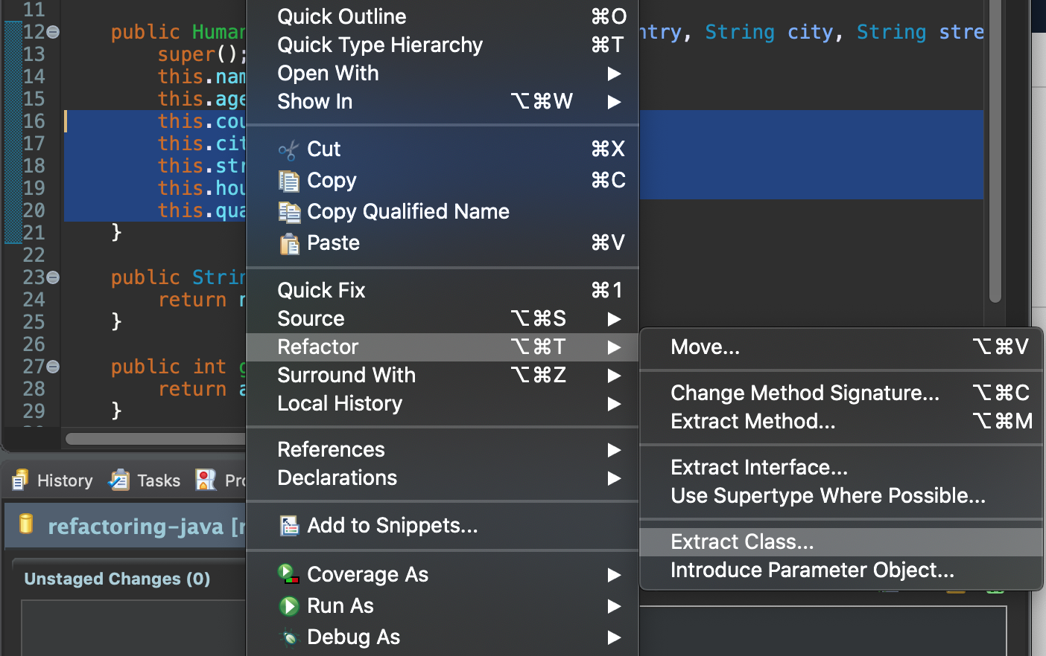

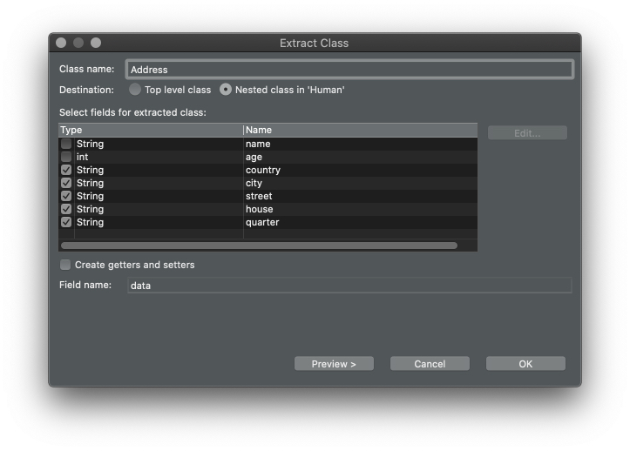

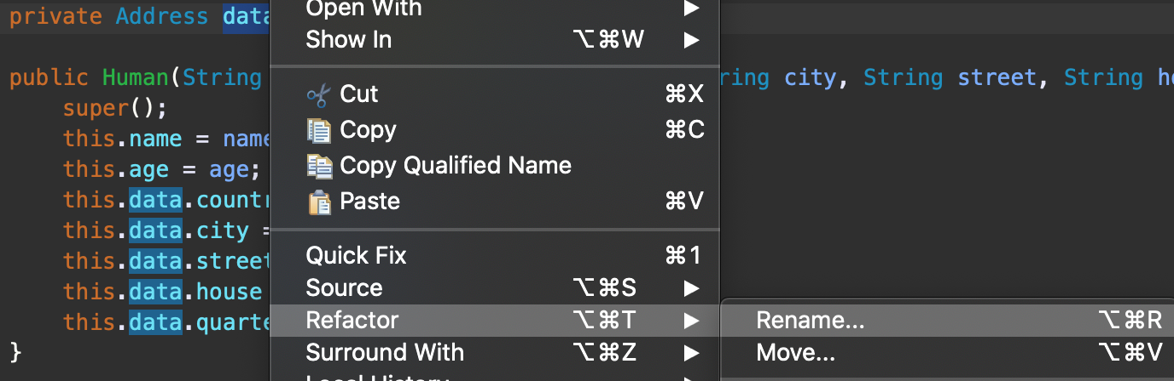

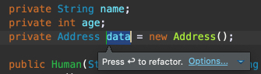

第二個範例：Human - Extract a class，練習將有些複雜的 class 重構一下

**注意：每次的程式碼變更後，都要執行 test case 確保程式沒被改壞**

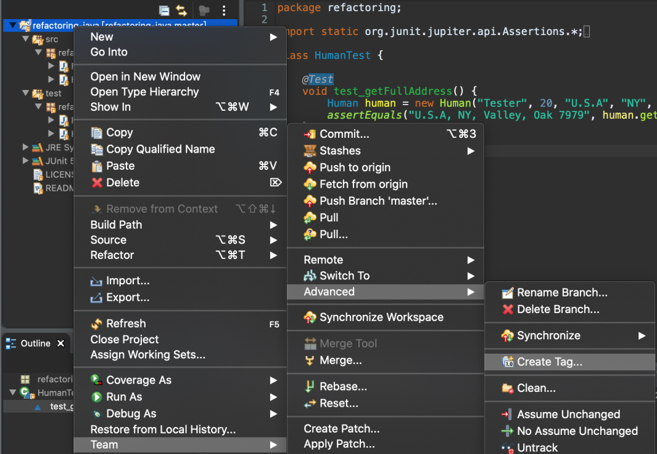

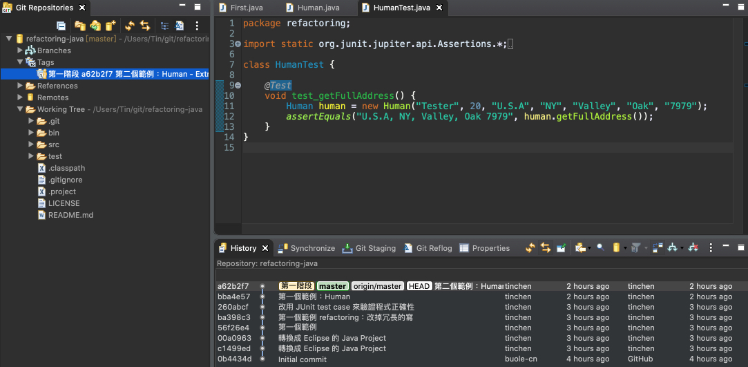

練習在本地端建立一個 Tag

|  |
| --- |
| 接下來要模擬多人同時開發，因此會用 SourceTree 等其他 git 工具，以另一個帳號 clone 相同的 git URI 到本地端的另一個資料夾中，並同時修改兩個資料夾的程式碼檔案 |

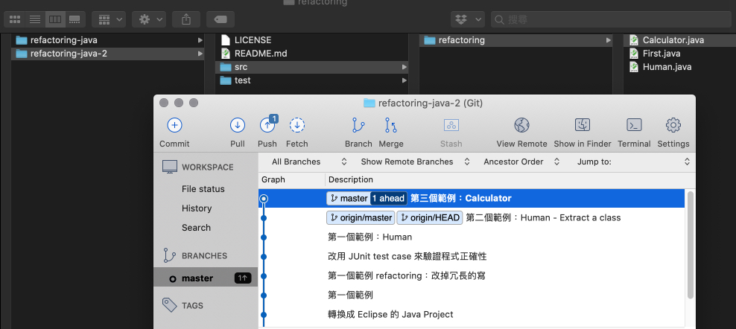

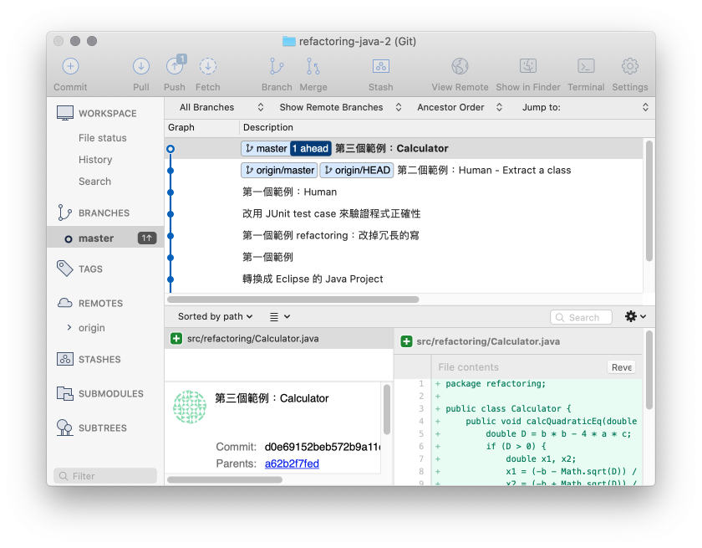

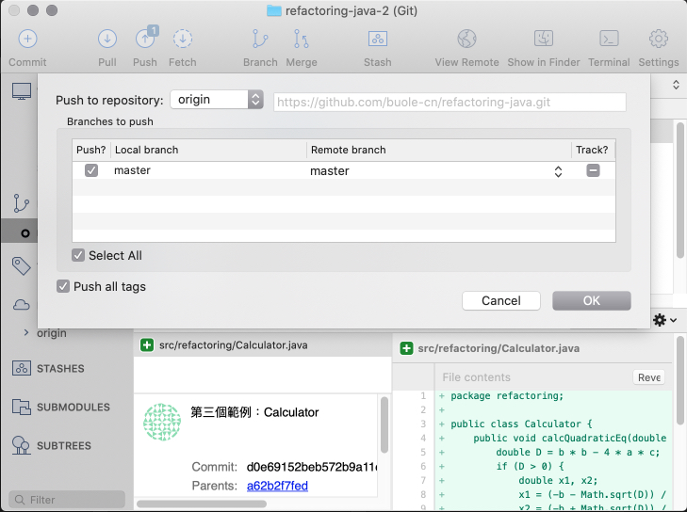

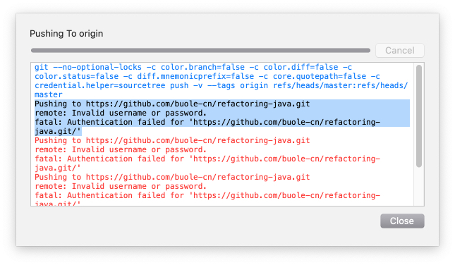

用第二人角色，建立一個新的 Calculator.java 並 commit，進行 push 時發生問題，原因是沒有權限，因此需到 <https://github.com/> 設定此 Repository 的其它共同開發人員

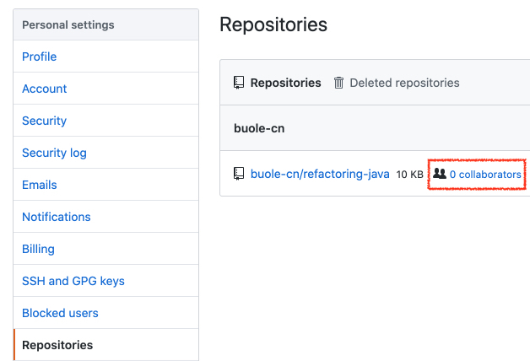

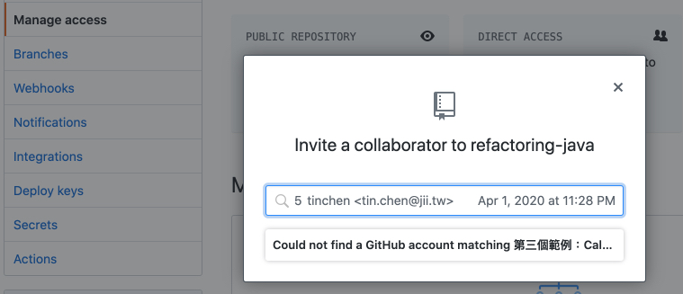

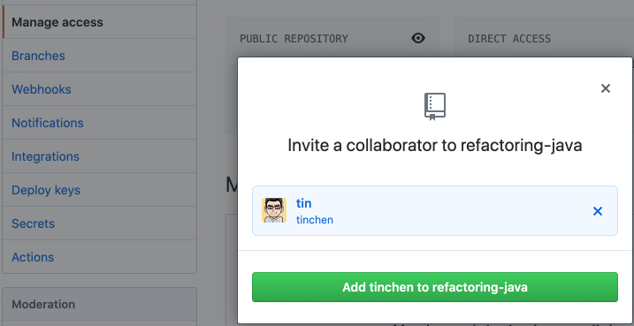

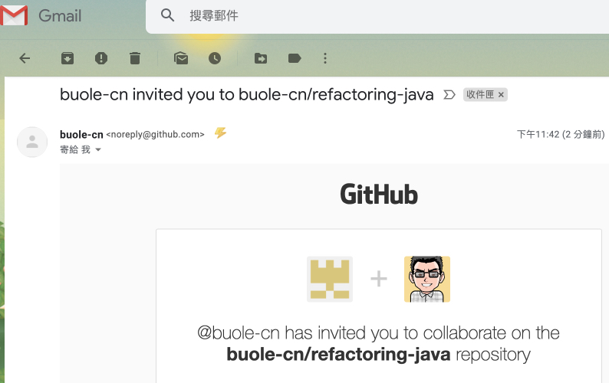

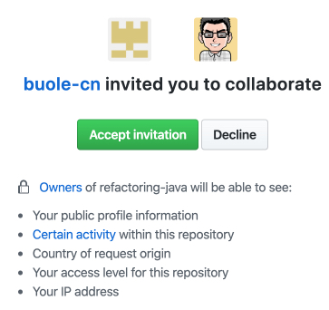

輸入其他開發人員在 github 上註冊的 Email 就可邀請他，同意後就可加入開發

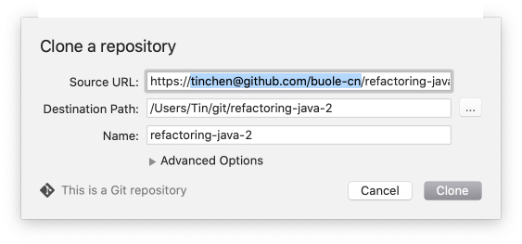

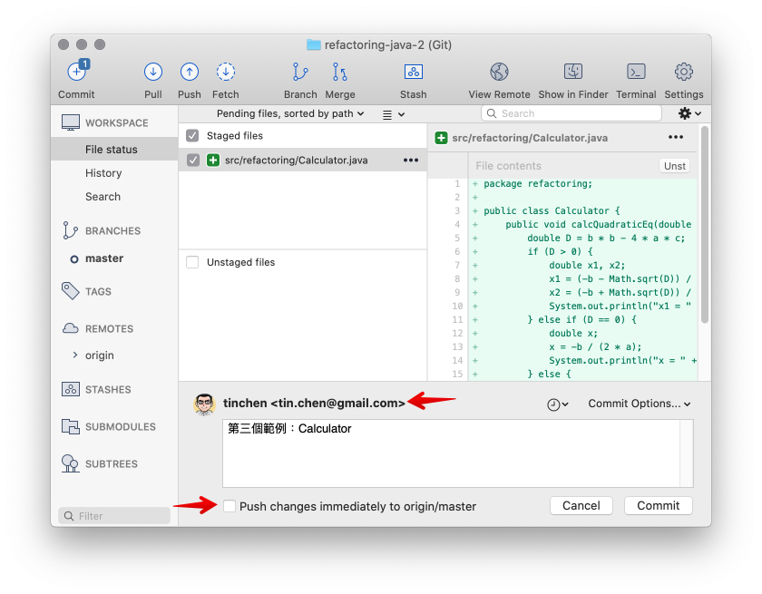

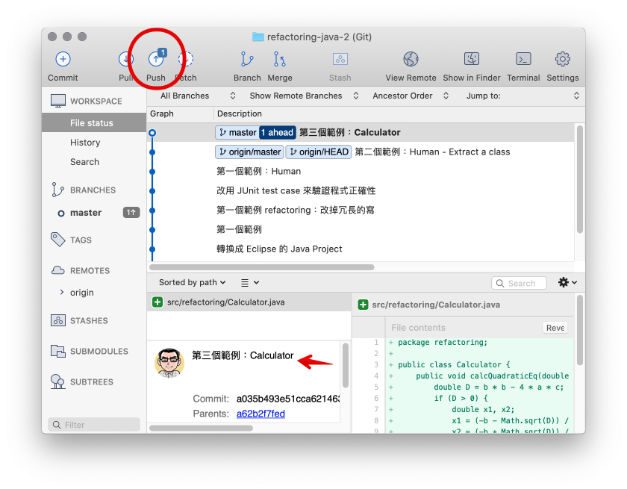

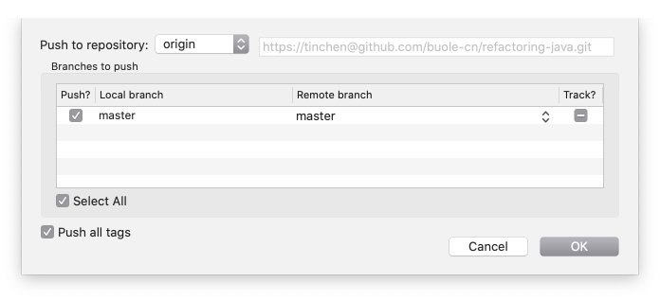

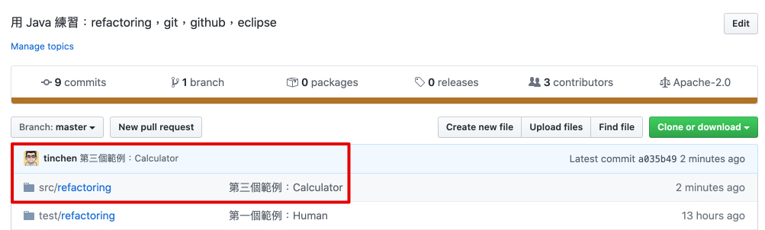

重新做一次 clone，commit 及 push，就可成功！

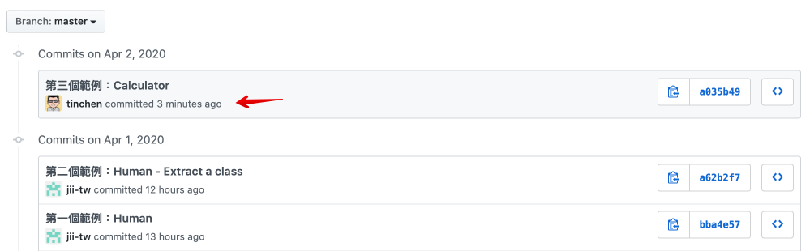

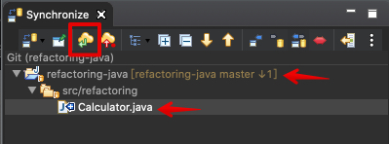

切換回第一人角色，在 eclipse 中專案按右鍵，點選 Sync Workspace，可看到主機上有＋的檔案，此時按上方的 pull 按鈕就可同步回本地端

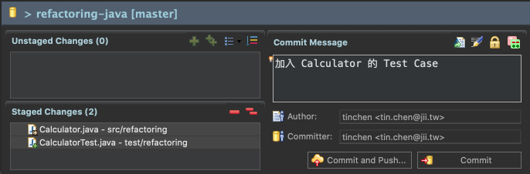

第一人角色修改 Calculator.java，並新增 CalculatorTest.java，然後 commit 及 push

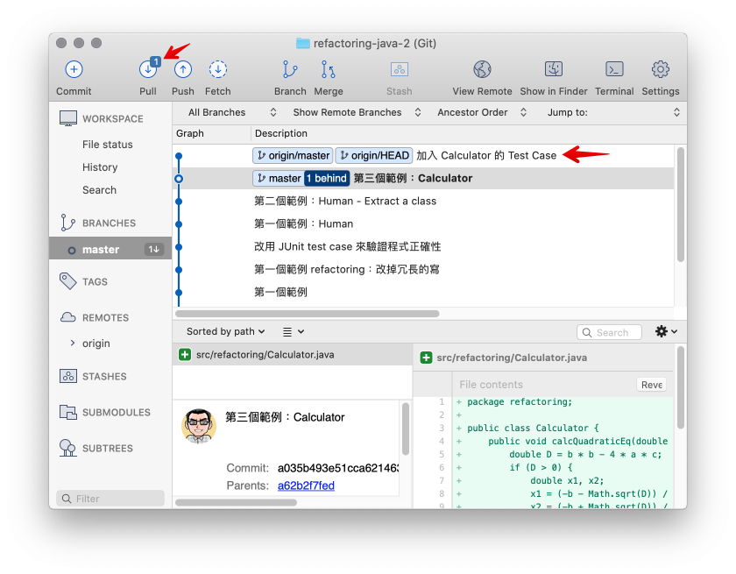

第二人角色，按下 pull 就可同步更新主機上新的程式碼

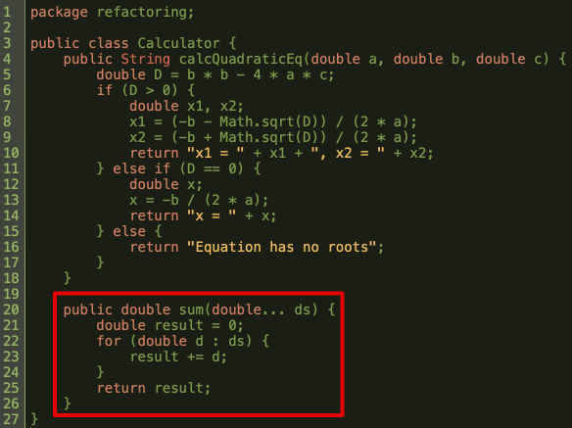

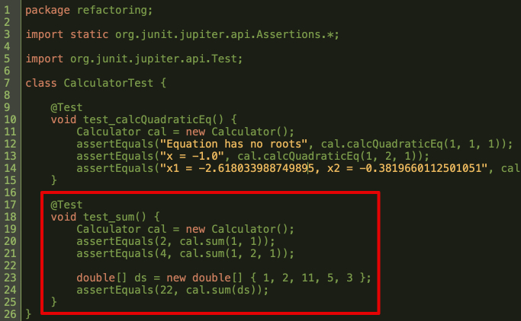

第二人角色，修改 Calculator.java 與 CalculatorTest.java 並 commit **但沒有 push**

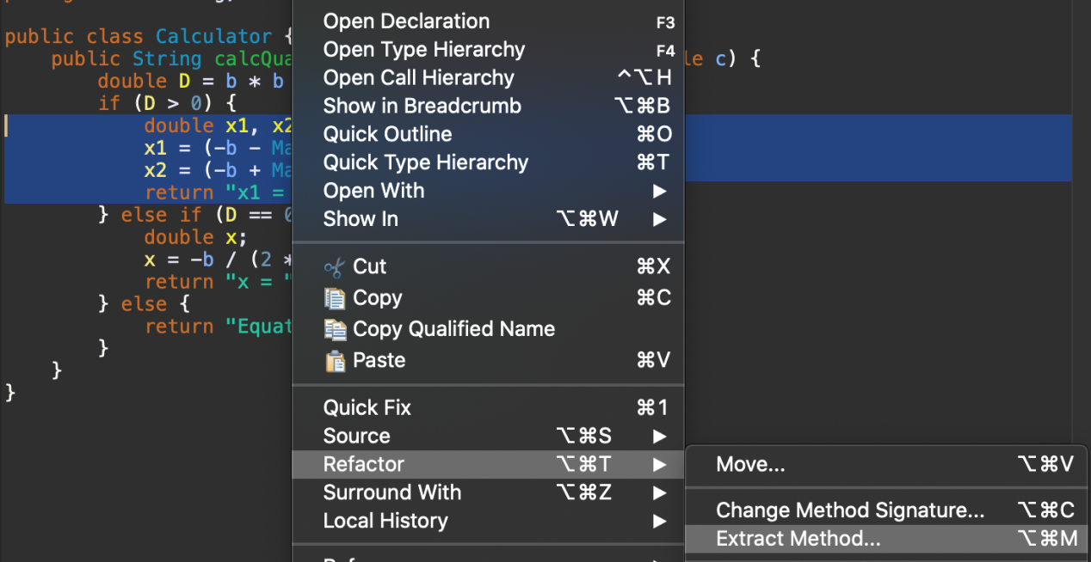

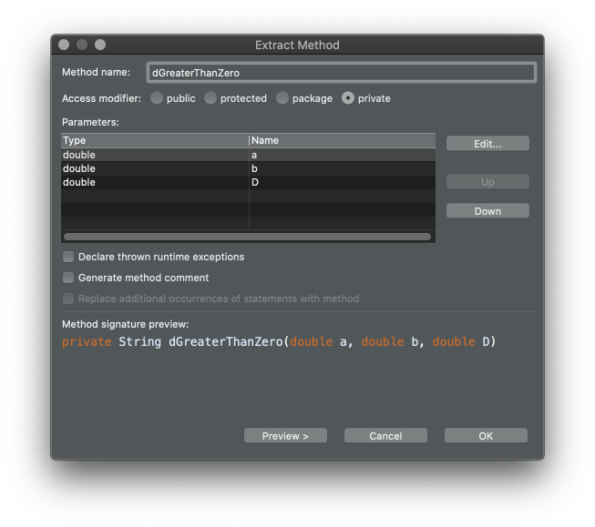

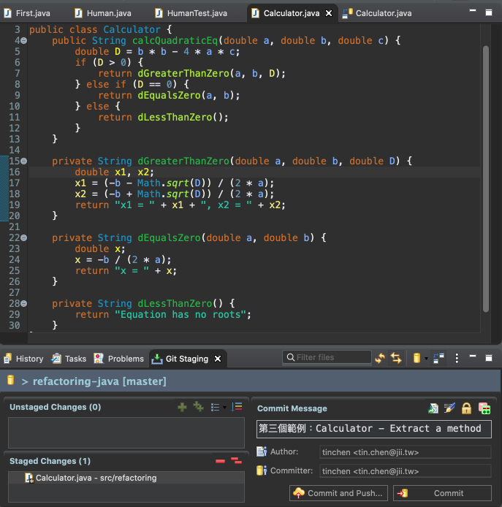

同一時間，第一人角色，修改 Calculator.java，完成 commit & push

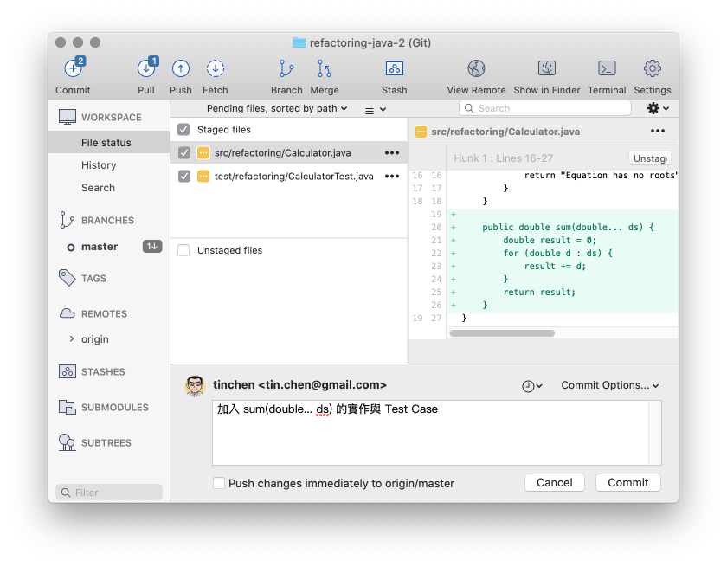

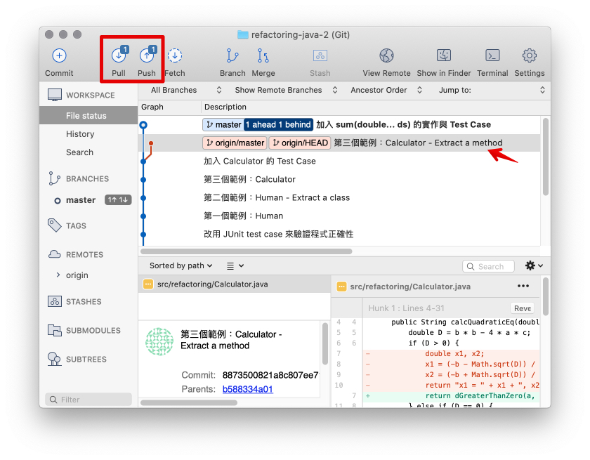

第二人角色，要 push 時發現程式碼發生衝突了

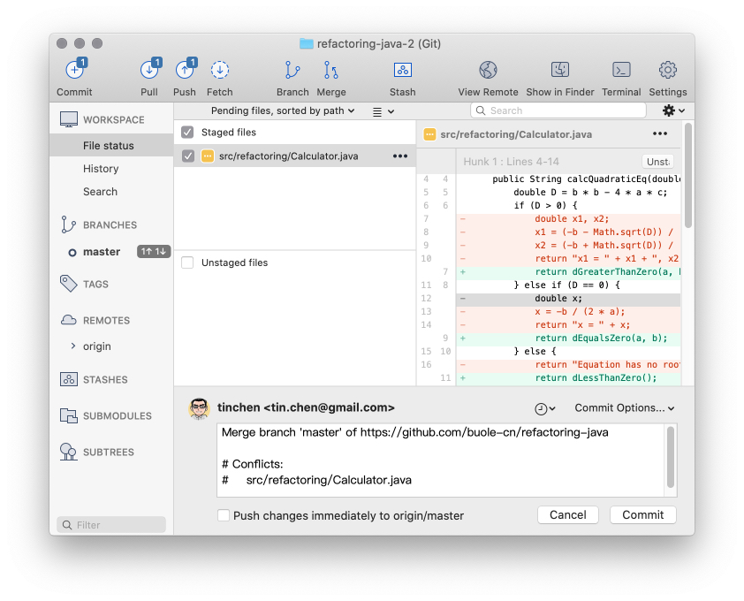

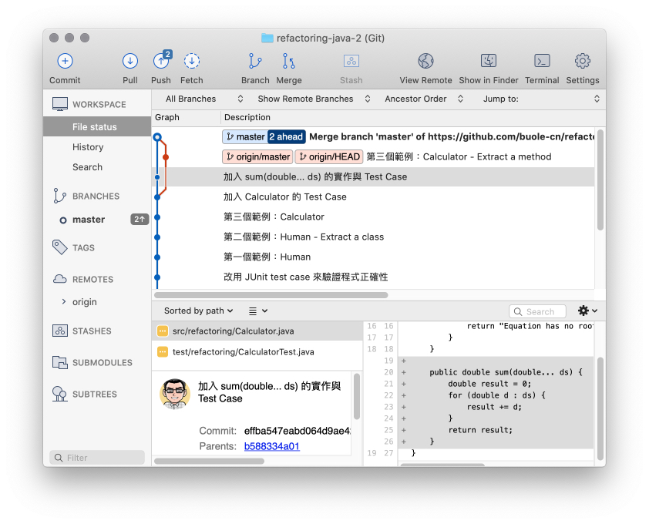

第二人角色，需人工處理發生衝突的程式碼 Calculator.java，就可完成 commit & push

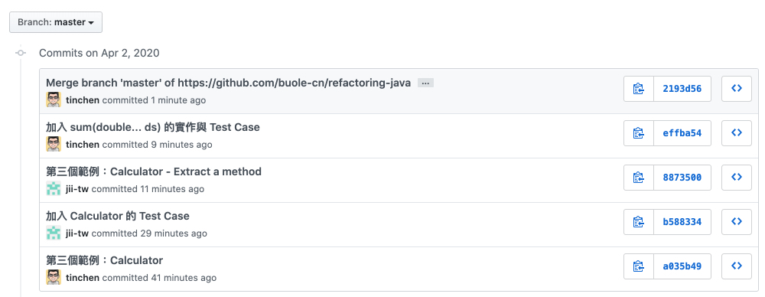

|  |
| --- |
| 在 eclipse 中可視覺化的處理程式碼衝突的合併，因此強烈建議用 eclipse 來 sync |

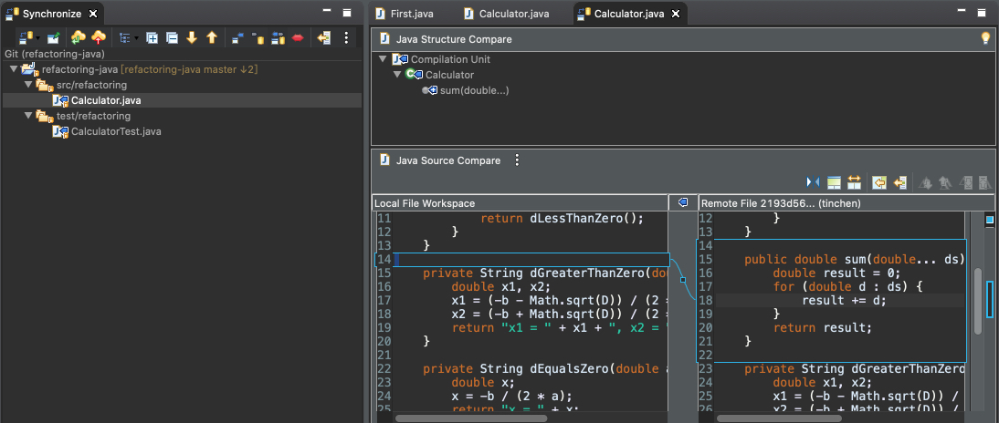

第一人角色，Sync Workspace 並同步遠端的程式碼。再來貼 Release Tag

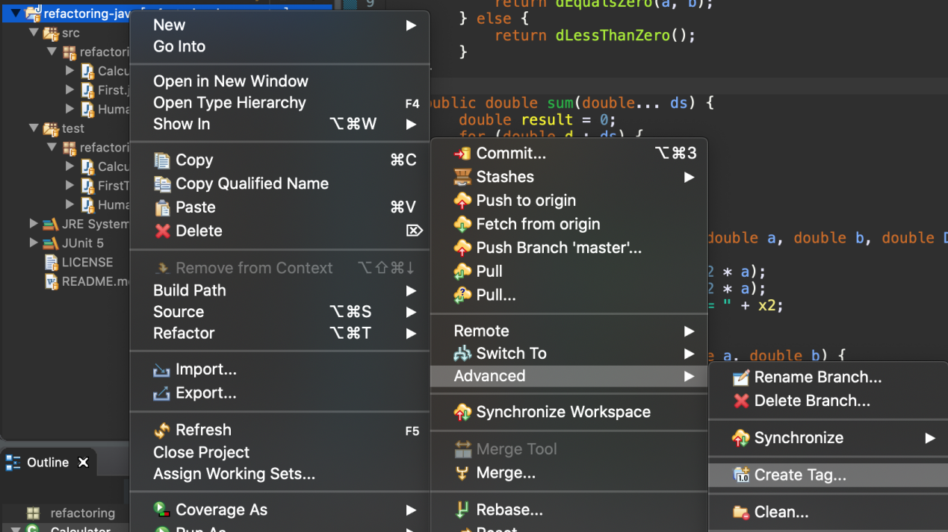

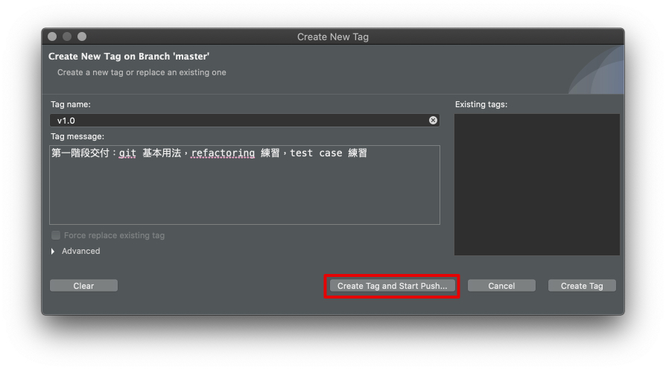

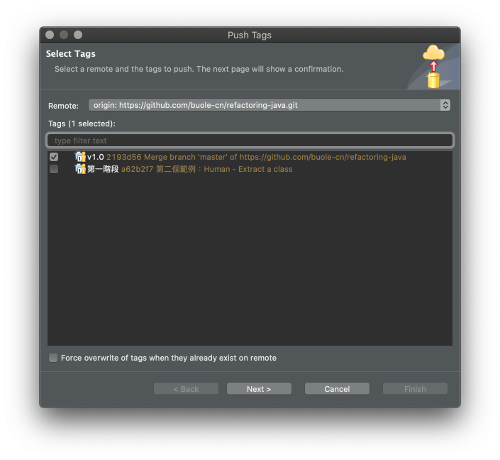

Tag 與 Release 命名規則參考：<https://git-scm.com/book/en/v2/Git-Basics-Tagging>

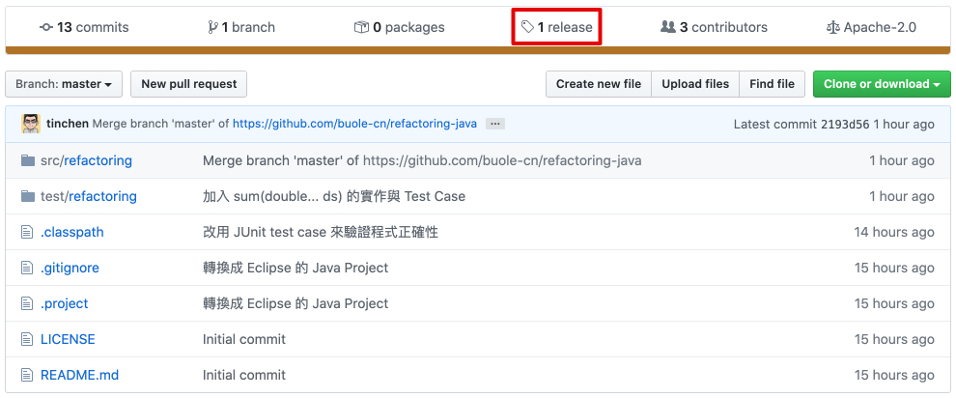

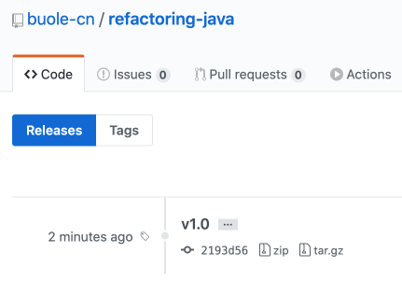

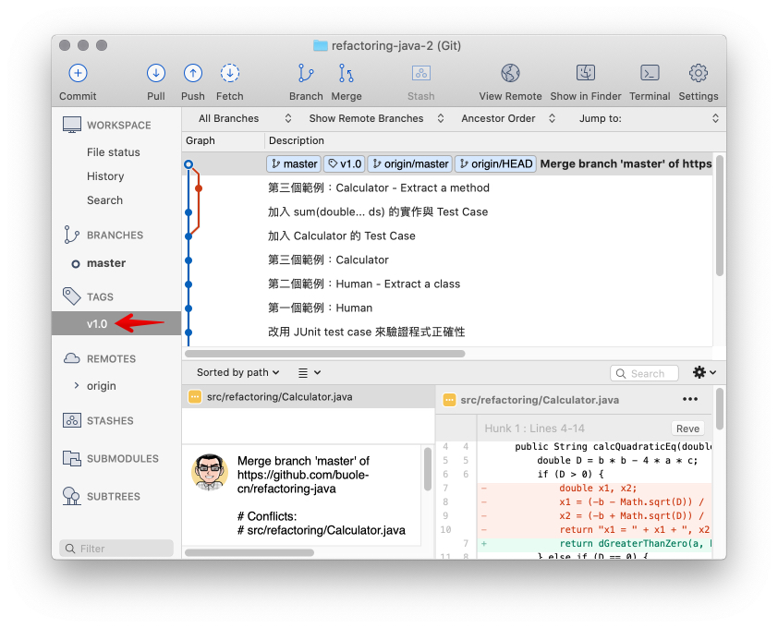

有 push 的 Tag 在主機上和其他的開發人員 git 工具中都會顯示出來，還可進行下載等作業